ФЕДЕРАЛЬНОЕ Государственное АВТОНОМНОЕ образовательное УЧРЕЖДЕНИЕ ВЫСШЕГО образования
«БЕЛГОРОДСКИЙ ГОСУДАРСТВЕННЫЙ НАЦИОНАЛЬНЫЙ
ИССЛЕДОВАТЕЛЬСКИЙ УНИВЕРСИТЕТ»
(НИУ «БелГУ»)

ИНСТИТУТ ИНЖЕНЕРНЫХ И ЦИФРОВЫХ ТЕХНОЛОГИЙ

Кафедра прикладной информатики и информационных технологий

Отчет по лабораторной работе № 1
Тема работы «Ознакомление с программой packet tracer. Моделирование сетей»
по дисциплине «Корпоративные информационно-управляющие сети»

студента заочного отделения
2 курса 12002408 группы
Блинов Кирилл Игоревич

Проверил:
Морсаков И О.

БЕЛГОРОД 2026 г.

Цель работы: ознакомиться с программным пакетом Packet Tracer 8.2, приемами работы с ней, приобрести навыки построения простейших сетей.
Ход работы

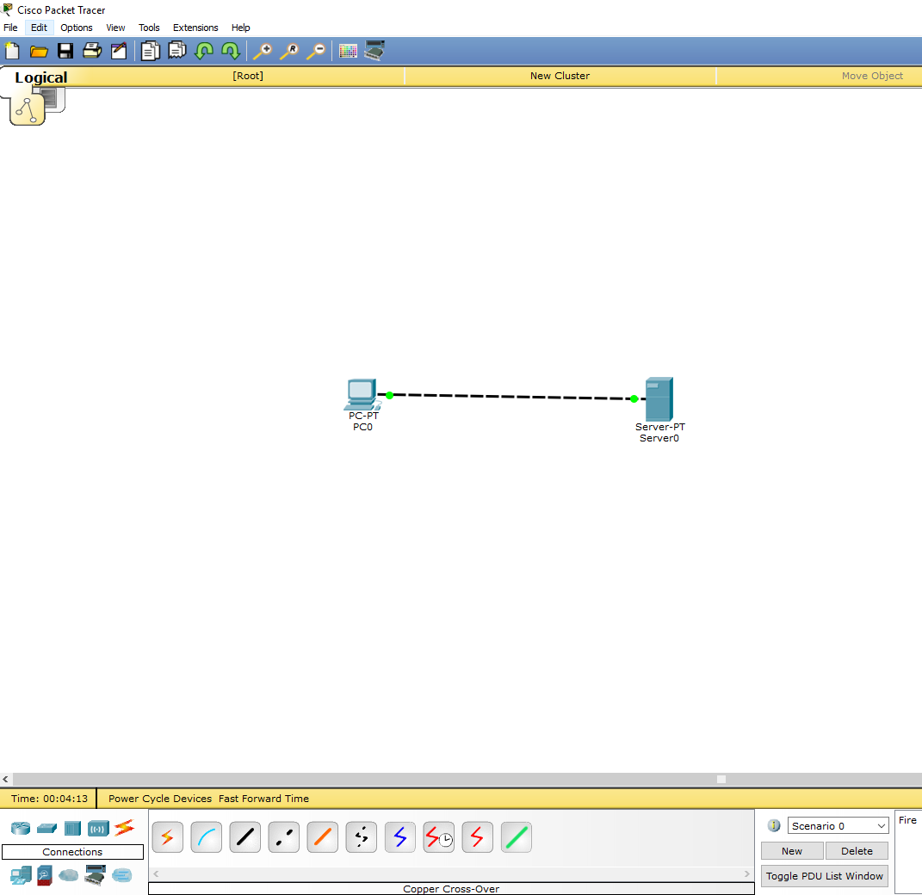
Рис. 1 – Сеть, состоящая из компьютера и сервера

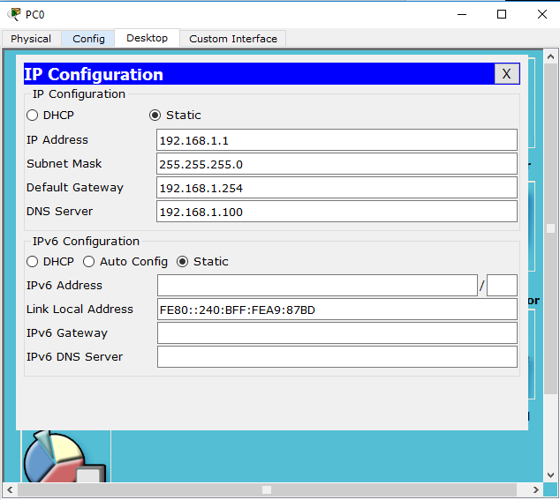
Рис. 2 – Окно конфигурирования сетевого интерфейса компьютера

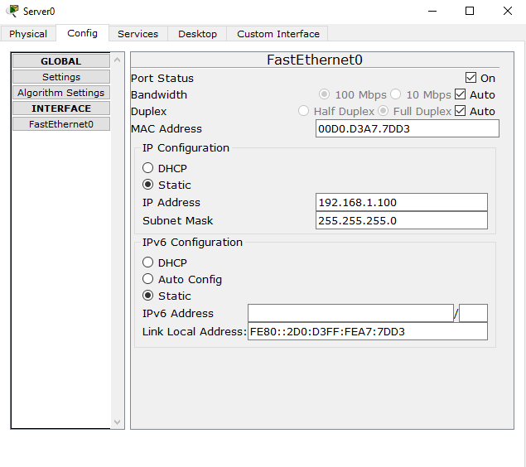
Рис. 3 – Окно конфигурирования сетевого интерфейса сервера
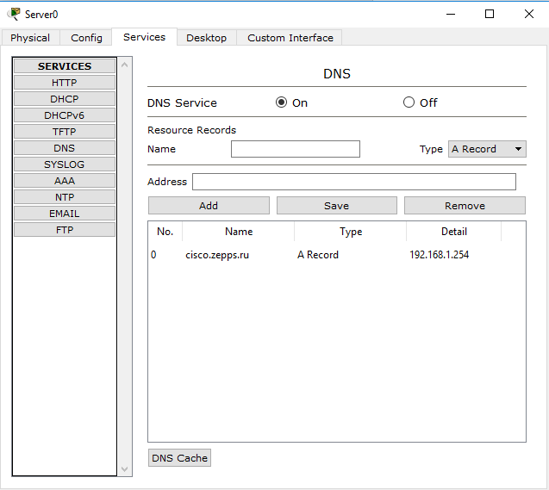
Рис. 4 – Окно конфигурирования службы DNS на сервере
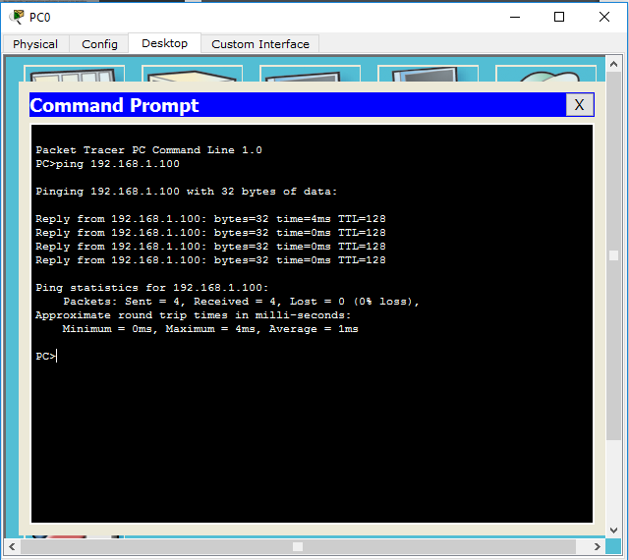
Рис. 5 – Результат выполнения команды ping 192.168.1.100

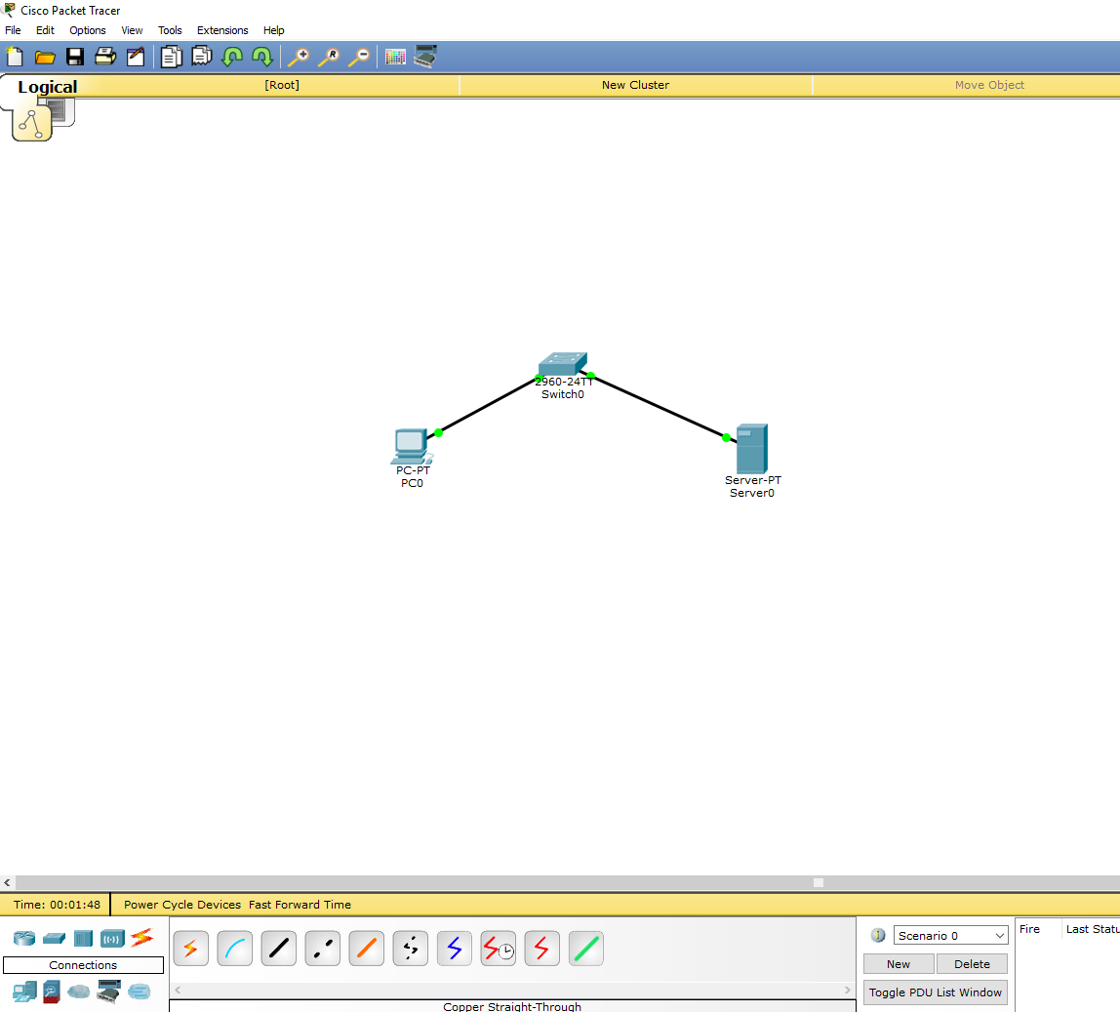
Рис. 6 – Сеть, состоящая из компьютера, коммутатора и сервера

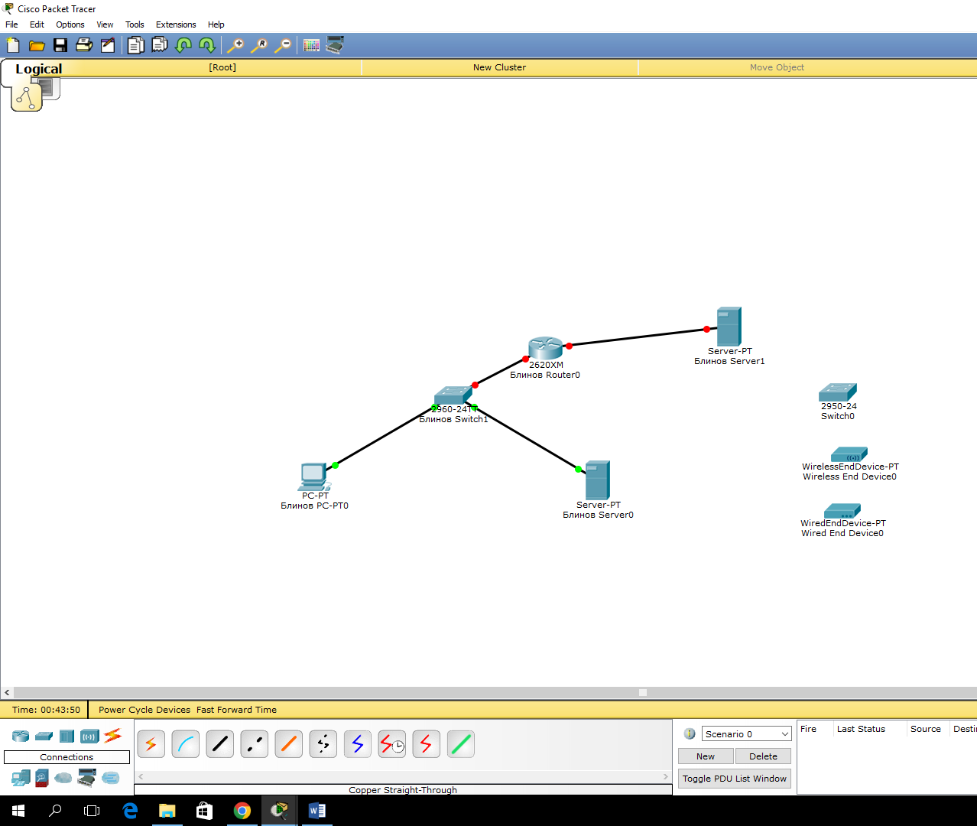
Рис. 7 – Сеть, в которую добавлены маршрутизатор и сервер

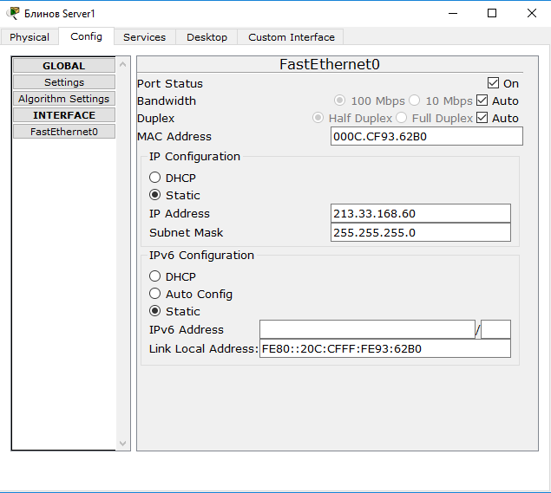
Рис. 8 – Конфигурирование интерфейса FastEthernet сервера 1
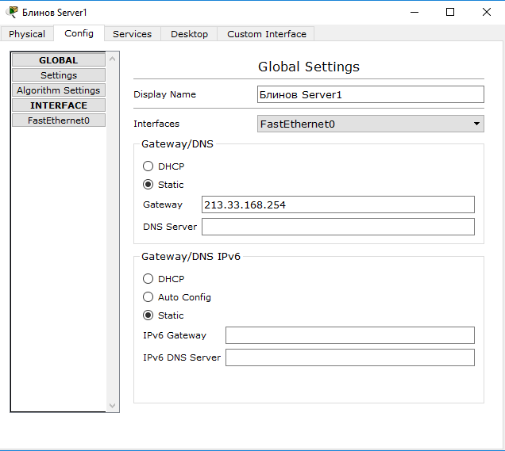
Рис. 9 – Конфигурирование адреса шлюза на сервере 1

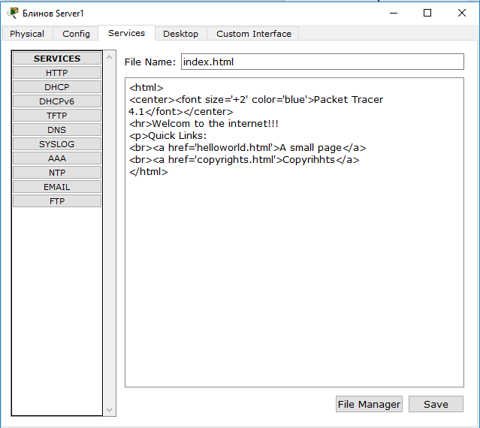
Рис. 10 – Фрагмент гипертекстового документа для имитации простейшей веб-страницы
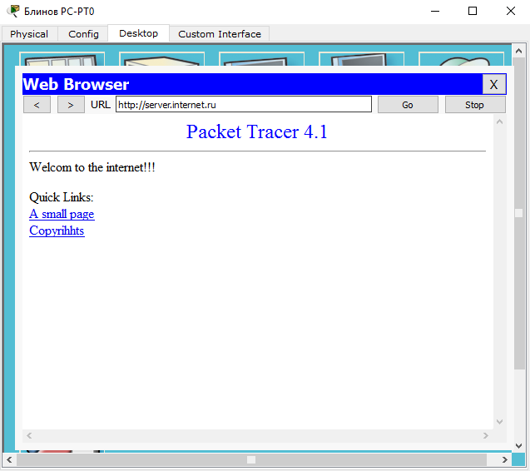
Рис. 11 – Окно имитатора веб-браузера в Packet Tracer
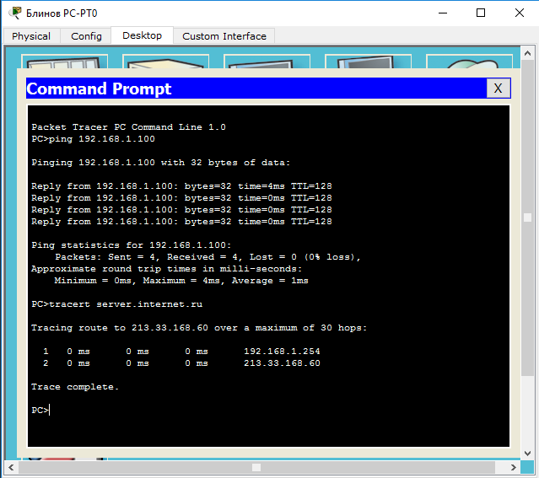
Рис. 12 – Результат выполнения команды «tracert (trace route)»
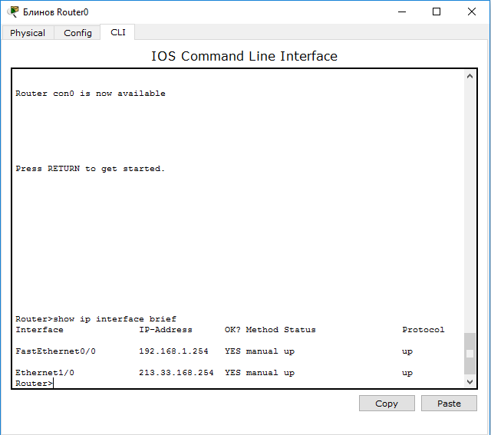
Рис. 13 – Информацию show ip interface brief
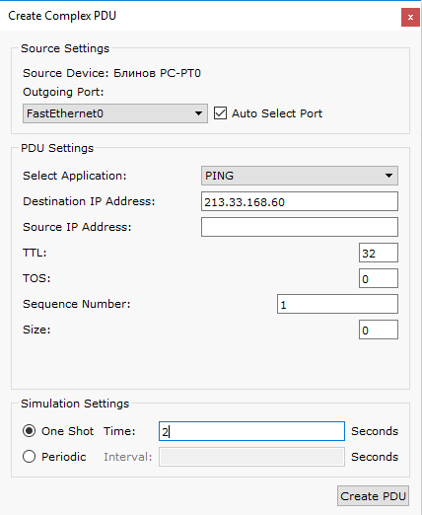
Рис. 14 – Формирование ping-запроса в окне Create Complex PDU

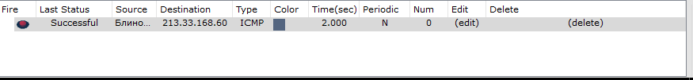
Рис. 15 – В правом нижнем углу окна программы высветилась информация

Выводы по лабораторной работе: ознакомился с программным пакетом Packet Tracer, приемами работы с ней, приобрел навыки построения простейших сетей.

1 Укажите основные компоненты пользовательского интерфейса программы Packet Tracer и покажите их расположение в окне программы.
- Главное меню – File, Edit, Options, Help
- Панель стандартных инструментов – быстрый доступ к часто используемым командам
- Переключатель логической/физической организации – смена режима отображения сети
- Панель инструментов – выделение, удаление, перемещение, масштабирование объектов, формирование произвольных пакетов
- Переключатель Real-Time / Simulation – переключение между режимом реального времени и симуляцией
- Панель групп сетевых устройств и линий связи – выбор типа оборудования
- Панель текущей группы устройств – коммутаторы, узлы, точки доступа и т. д.
- Панель пользовательских сценариев – окно наблюдения за пакетами
- Рабочее пространство – область, куда методом drag-and-drop помещается оборудование
2 Какие типы соединений используются в программе Packet tracer?
- Автоматическое соединение – программа сама выбирает нужный кабель
- Консольный кабель – для подключения компьютера к маршрутизатору в качестве терминала
- Прямой патч-корд – компьютер–коммутатор, маршрутизатор–коммутатор
- Кроссовый патч-корд – компьютер–компьютер, коммутатор–коммутатор, маршрутизатор–маршрутизатор, маршрутизатор–компьютер
- Оптоволоконные линии и другие типы
3 Какие типы оборудования доступны в программе Packet Tracer?
- Маршрутизаторы (Routers) – работают на сетевом уровне OSI, определяют оптимальный маршрут передачи данных
- Коммутаторы (Switches) – работают на канальном уровне OSI, передают пакеты по таблице коммутации
- Концентраторы (Hubs) – повторяют пакет со всех портов на все остальные
- Беспроводные устройства (Wireless Devices) – точки доступа Wi-Fi
- Оконечные устройства (End Devices) – хосты, серверы, принтеры, телефоны
- Эмуляция WAN – DSL-модемы, «облако» и т. д.
- Пользовательские устройства (Custom Made Devices) – устройства, собранные самостоятельно
4 Что нужно сделать для проверки прохождения информации от одного узла к другому?
- Использовать утилиту PING
- Использовать tracert: ввести tracert адрес или доменное имя – покажет весь маршрут прохождения пакета
- Использовать кнопку отправки пакета с правой панели и щёлкнуть на устройствах – в столбце Last Status появится надпись об успешной передаче
- Создать сложный PDU-запрос через кнопку на правой панели (окно Create Complex PDU)
5 Что такое связность сети?
Связность сети – это физическое наличие соединений и возможность обмена информацией между всеми узлами сети. То есть каждый узел сети должен иметь возможность передать данные любому другому узлу. Проверяется с помощью утилиты PING или tracert.

